第四章思考题

- 举例说明时间敏感型的项目。
厦房置换的例子
- 项目时间管理由哪些过程组成？过程间关系是怎么样的？
过程：活动定义、活动排序、活动资源估计、活动时间估计、进度计划编制、进度控制
关系：有先后顺序
- 活动定义的输入、工具与方法、输出都有哪些要素？
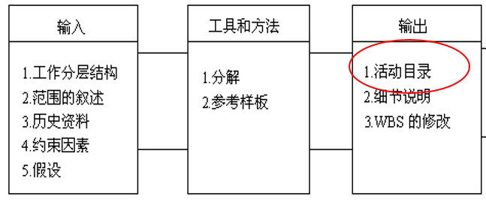
- 活动排序的依赖关系有哪三种？了解其含义。
  - 强制依赖关系（内在的相关性）
  - 自由依赖关系（指定性的相关性）
  - 外部依赖关系（与外部的相关性）
- 理解项目网络图及其作用。理解正向遍历和反向遍历的计算方法。
项目网络图：是项目所有活动以及他们之间相关性的图解

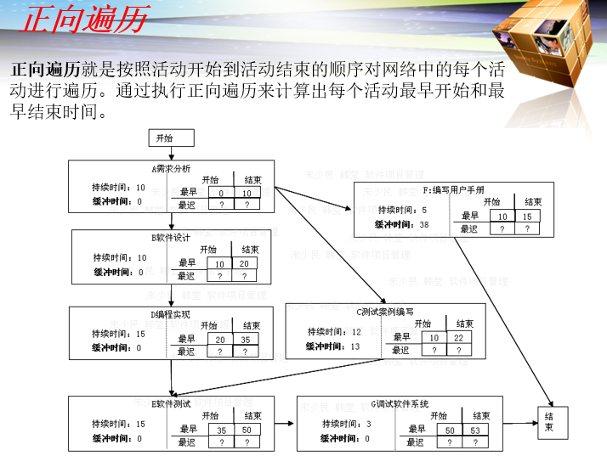

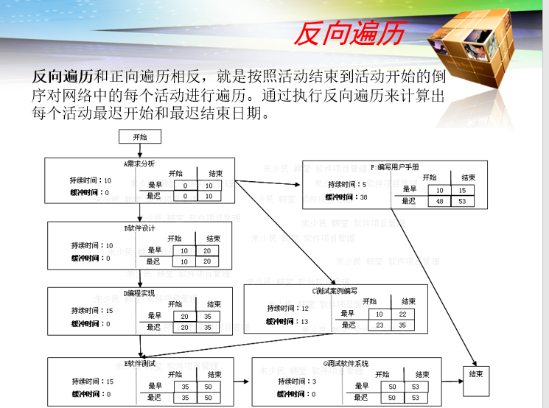

- 理解关键路径法及其应用
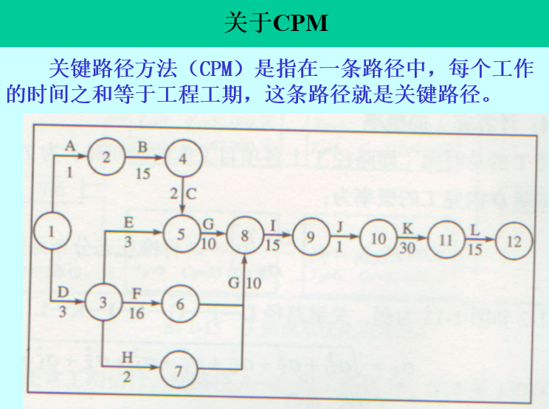
- 理解历时估计的IPO图。
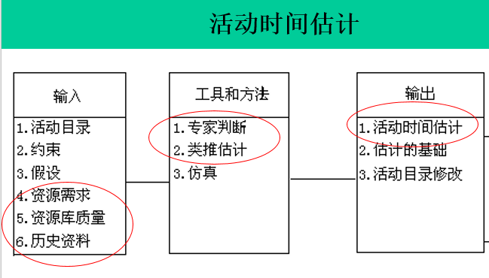
- 项目进度计划编制的参考依据有哪些？
  - 项目网络图
  - 活动持续时间的估计
  - 获得的资源
  - 作业制度安排
  - 约束条件
- 简述进度计划编制的工具和方法。
  - 常用的数学方法：CPM\PERT（关键路径法、三点估计法）
  - 时间压缩法
- 理解用PERT法进行项目周期的估算。
悲观时间估计P 最可能时间估计M 乐观时间估计O
期望值T(e)=(P+4*M+O)/6
常规考法1：完成活动A悲观估计36天，最可能估计21天，乐观估计6天，求该活动的期望完成时间。
解： T(e) =（36+21*4+6）/ 6 =21（天）
- 理解进度控制的过程图，有哪些方式进行进度追踪？
追踪方式：
  - 定期举行项目状态会议
  - 评价在实施过程所产生的所有评审的结果
  - 确定由项目的计划进度所安排的里程碑
  - 比较所列出的每一个项目任务的实际开始时间和计划开始时间
  - 非正式地与开发人员交谈

